Қысқа мерзімді жоспар
Сабақ: № 5 |  |  | Мектеп:
Күні: |  |  | Мұғалімнің аты-жөні:
Сынып: 7Т1 |  |  | Катысқандар: | Қатыспағандар:
Сабақ тақырыбы: |  |  | Дәрілік шөптердің денсаулыққа пайдасы
Сабақтың түрі: |  |  | Жаңа тақырыпты игеру сабағы
Осы сабақ арқылы жүзеге асатын оқу мақсаттары: |  |  | Ж2. Әртүрлі жанрда мәтіндер құрастыру
Сабақ мақсаттары: |  |  | Жанрлық және стильдік ерекшеліктеріне сай көркемдегіш құралдарды орынды қолдана отырып, шағын мақала, нұсқаулық, әңгіме құрастырып жазу.
Бағалау критерийлері: |  |  | Жанрлық және стильдік ерекшеліктеріне сай құрылымын сақтай отырып, шағын мақала, нұсқаулық, әңгіме құрастырып жаза алады.
Тілдік мақсаттар |  |  | Денсаулық, спорт, тазалық,әңгіме, кейіпкер,нұсқаулық
Осыған дейін меңгерілген білім: |  |  | Денсаулық туралы мақал-мәтелдерді жатқа айтады және олардың мазмұнын аша алады.
Құндылықтар: |  |  | «Мәңгілік ел» жалпы қоғамдық құндылығы:  - Тіл мен мәдениет  НЗМ құндылығы:  - Өзіне және айналадағы адамдарға құрмет;  - Ынтымақтастық;  - Жауапты азаматтық позиция;  - Отбасы мүшелеріне, құндылықтарға деген құрмет;  - Өмір бойы білім алу.  Аталған құндылықтар сабақ тақырыбы арқылы оқушылардың топтаса және жеке отырып жұмыс жасаулары, сын тұрғысынан ойлай білу, ақпаратты өңдей білу,өзіндік көзқарасын дәлелдей алу дағдылары негізінде жүзеге асады.
Дифференциация |  |  | Оқушылардың барлығы: тақырыпты түсінеді  Оқушылардың көбісі: стильді сақтайды  Оқушылардың кейбірі: стиль түріне сай ерекшеліктерді ажыратады,көркемдегіш құралдарды дұрыс қолдана алады.
Пәнаралық байланыс |  |  | Денешынықтыру,әдебиет
АКТ-ны қолдану дағдылары: |  |  | Презентация,бейнежазба
Дереккөздер: |  |  | http://massaget.kz/layfstayl/debiet/tmsil/35882/  https://www.youtube.com/watch?v=hKhZYFlMavg
Сабақтың барысы:
Уақыт |  | Мұғалімнің әрекеті |  |  | Ресурстар
Қызығушылықты ояту
2 минут  10 минут  2 минут |  | Ұйымдастыру кезеңі.  Үй тапсырмасын тексеру.  Тапсырма алды жұмыстар:  «Денсаулық» тақырыбына байланысты алдын ала берілген тапсырма бойынша үй жұмысы тексеріледі. 3 тапсырманың біреуін орындайды.  1. Мектептегі мұғалімдерден, сыныптағы оқушылардан ,ата-ана, аға, әпкең, көршілеріңнен сауалнама алу, сұхбат жүргізу. Сұхбатты бейнежазбаға түсіруге де болады. (көлемі: 3 сұрақтан) (С деңгейлі тапсырма).  2. Дереккөздерінен тақырыпқа байланысты мақал-мәтелдер, қанатты сөздер, фразалар жазу; (В деңгейлі тапсырма)  3. Ақпарат көздерінен танымал қайраткерлердің, спортшылардың тақырып бойынша түрлі көзқарастары мен пікірлерін жинау.( Адеңгейлі тапсырма)  Топтағы оқушылар бір-бірін тексереді, ең жақсы деп бағалаған 2 жұмыс тексеріледі. Қалған жұмыстар жинап алынады.  Суреттер арқылы тақырыпты болжау.  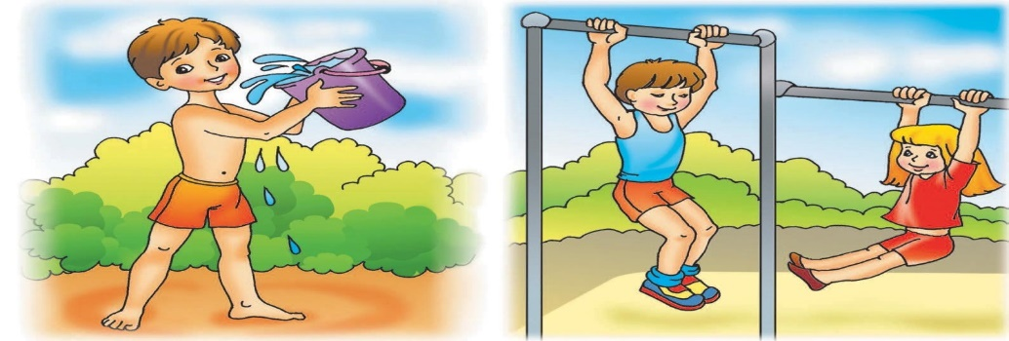  «Шынықсаң, шымыр боласың» дегенді қалай түсінесіңдер?  Шынығу үшін адам не істеу керек?  «Шымыр» сөзінің синонимдерін атаңдар.  Ширату жаттығуы «Мұрын-құлақ- еден»  Жаңа тараудың басталғаны туралы хабарлайды.  Сабақ мақсатымен, бағалау критерийлерімен таныстыру; |  |  | http://massaget.kz/layfstayl/debiet/tmsil/35882 денсаулық тураы мақалдар мен мәтелдер.
Мағынаны тану
12 минут  10 минут  5 минут | Тапсырма: (оқушылар 3 тапсырманың бірін таңдап жазады)  - Сіздің мектептің оқушылары бір демалыс күні «Медеу» мұз айдынына барып, «Спорт күні» мерекесін өткізді. Онда қысқы спорт түрлерінен түрлі жарыстар ұйымдастырылды. Сен бір ойын түрі бойынша жеңімпаз атандың.  2. Саған мұғалім «Денсаулық күні» мерекесіне орай оқушыларға «Қауіпсіздік және денсаулық ережелерін» жазып келуді тапсырды. Себебі сен спорт секторысың әрі жазған нұсқаулығыңды мектеп оқушылары алдында оқып беру керексің.  3. Сен мектепішілік «Үздік әңгіме» конкурсына қатысушылардың бірісің. Мектеп оқушылары арасында өткен «Денсаулық күні» мерекесі туралы әңгіме жазу тапсырылды.  - Жанрлық ерекшелікті сақтай отырып жаз  - Жазу барысында көркемдегіш құралдарды орынды қос.  Бағалау критерийі Дескриптор  Жанрлық және стильдік ерекшеліктеріне сай құрылымын сақтай отырып, шағын мақала, нұсқаулық, әңгіме құрастырып жаза алады. Жанрлық ерекшелігін сақтай алады.  Көркемдегіш құралдарды орынды қолданады.  Жұмыстың сауаттылығы.  Бағалау.  Жұпқа бөлініп бір-бірінің жұмыстарын тексеріп, 2 жұлдыз,1 тілек бойынша бағалайды.  https://www.youtube.com/watch?v=hKhZYFlMavg (бейнежазба жүктелген)  Бейнероликті көріп, Елбасының сөзінің мағынасын ашады.. «Кез келген мемлекеттің қуаты халқында болады».  Елбасы неге бұлай деді?  Оның астарында қандай ой жатыр?,т.б.
Ойтолғаныс
3 минут  1 минут |  | Рефлексия  Үй тапсырмасы: Денсаулықтың нығаюына әсер ететін дәрумендер туралы мәліметтер жинау.Шылауларды қайталау,еске түсіру.
Қосымша мәліметтер
Өткізілген сабақ бойынша мұғалім жазбасы
Сабақ барысында қолданылған әдіс-тәсілдер тиімділігі:

Жүргізілген жұмыс түрлері қаншалықты тиімді: Оқушылардың үй тапсырмасын шығармашылықпен орындағаны,бірін-бірі бағалай алуы тиімді өтті.
Оқушылардың белсенділігі: жақсы
Кездескен кедергілер мен оны еңсеру жолдары: 3тапсырманың бірін таңдап жазуда бірнеше оқушы үлгере аламай, қосымша сабақта аяқтады.Келесіде ол оқушыларға жеке тапсырма даярлау керек деп жоспарлап отырымын. («С» деңгейлі оқушы)

